Группа: ИУ5-71
Белоусов Евгений

Тепловые ИП

Основы теорий термоэлектрического преобразования

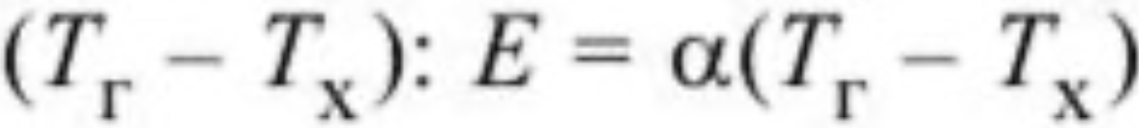
Работа термоэлектрического генератора (ТЭГ) основана на явлении возникновения в замкнутой цепи термоэлектродвижущей силы, вызывающей электрический ток в цепи. Термо-ЭДС Е пропорциональна разности температур горячего и холодного спаев:

, где α — коэффициент термо-ЭДС, зависящий от свойств материалов.
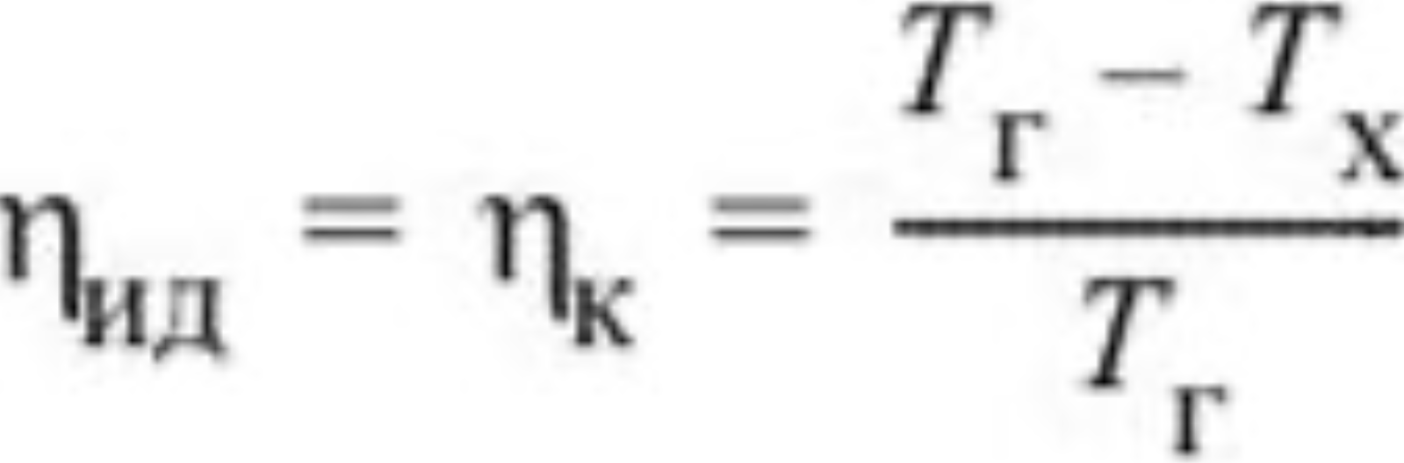
Коэффициент полезного действия идеального термоэлемента равен КПД цикла Карно:

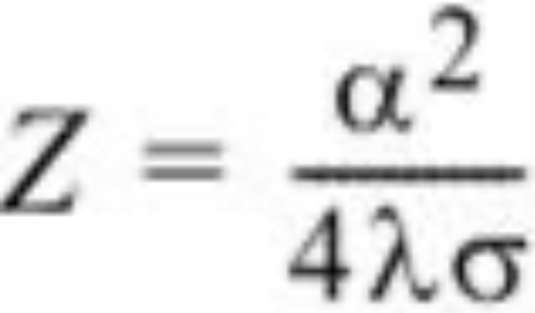
КПД реального термоэлемента определяется комплексом физических свойств материалов термоэлектродов. Этот комплекс называется коэффициентом добротности 2 (1 /К):

Чем выше 2, тем ближе реальный КПД термоэлектрического генератора к КПД цикла Карно.
Использование идеи термоэлектрического преобразования для производства электроэнергии стало возможным благодаря академику А.Ф. Иоффе в 1929 г.

Материалы термопар

Основой любого термолектрического преобразователя являются термоэлектрические материалы, которые делятся на три группы:
1) низкотемпературные материалы (0–300 °С). Халькогениды висмута и сурьмы Вг>(Те, Бе)3 (и-тип) и (БЬ, В1)2Те3 (/7-тип).
2) среднетемпературные материалы (300–600 °С). Теллурид свинца РЬТе (и- и /7-тип), теллурид германия веТе (/7-тип) и теллурид олова БпТе (/7-тип).
3) высокотемпературные материалы (600 °С и вше). Сплав кремния с германием БЮе (п- и /7-тип).
Термопара является самым распространенным и самым старым термодатчиком.
Ее действие основывается на эффекте Зеебека, который был открыт еще в 1822 году.
Тип термопары | Особенности применения
ТХА | Обладают наиболее близкой к прямой характеристикой. Предназначены для работы в окислительных и инертных средах
ТХК | Обладают:  — наибольшей чувствительностью;  — высокой термоэлектрической стабильностью при температурах до 600° С.  Предназначены для работы в окислительных и инертных средах.  Недостаток: высокая чувствительность к деформациям
ТПП | Обладают:  — хорошей устойчивостью к газовой коррозии, особенно на воздухе при высоких температурах;  — высокой надежностью при работе в вакууме (но менее стабильны в нейтральных средах).  Предназначены для длительной эксплуатации в окислительных средах.  Недостаток: высокая чувствительность термоэлектродов к любым загрязнениям, появившимся при изготовлении, монтаже или эксплуатации термопар
ТВР | Обладают:  — возможностью длительного применения при температурах до 2200° С в неокислительных средах;  — устойчивостью в аргоне, гелии, сухом водороде и азоте.  Термопары с термоэлектродами из сплава платины с 10 % родия относительно электрода из чистой платины могут использоваться как стандартные для установления номинальных статических характеристик термопар методом сравнения.  Недостаток: плохая воспроизводимость термо ЭДС, вынуждающая группировать термоэлектродные пары по группам с номинальными статическими характеристиками А-1, А-2, А-3
ТНН | Обладают:  — высокой стабильностью термоЭДС (по сравнению с термопарами ТХА, ТПП, ТПР);  — высокой радиационной стойкостью;  — высокой стойкостью к окислению электродов.  Предназначены в качестве универсального средства измерения температур в диапазоне температур 0-1230° С

Для изготовления термопар можно использовать несколько комбинаций материалов.
Термоэлектроды выбирают следующим образом.
Сначала выбирают базовый материал, например платину, и затем стремятся сочетать термоэлектроды таким образом, чтобы один из них развивал с платиной положительную, а другой отрицательную термо ЭДС.
В качестве материалов для термопар используются металлы (платина, медь, родий, рений, иридий и др.) и сплавы (хромель, алюмель, копель, медноникеливые сплавы, платинородий, вольфрамрений и др.)

Конструкции термопар

В простейшем случае термопара представляет из себя два разнородных проводника, которые образуют замкнутую электрическую цепь.
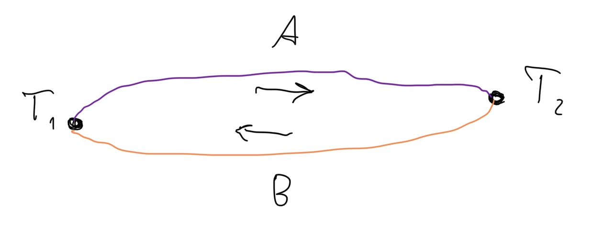
Если поместить один конец термопары в среду с температурой T1, а другой - с температурой T2, то в цепи будет протекать электрический ток (термо-ЭДС). Проводники принято называть термоэлектродами, а места соединения проводников - спаями.
Основными факторами являются условия ее эксплуатации. Основные из них: диапазон измеряемых температур и свойства среды.
Соединение термоэлектродов может проводиться с помощью сварки, спайки или скрутки. В зависимости от диапазона измеряемых температур термоэлектроды могут быть изолированы друг от друга с помощью воздуха или специальных керамических трубок. В зависимости от свойств среды, в которой осуществляются измерения, термопара может иметь защитный чехол.

Термодиоды и термотранзисторы

Термодиоды и термотранзисторы находят применение в датчиках температуры, работающих в диапазоне от –80 до +150 °С. Верхняя граница температурного диапа зона ограничивается тепловым пробоем р-n-перехода и для отдельных типов германиевых датчиков достигает 200 °С, а для кремниевых датчиков – даже 500 °С.
Основными преимуществами термодиодов и термотранзисторов являются малые габариты, возможность взаимозаменяемости и, главное, дешевизна.
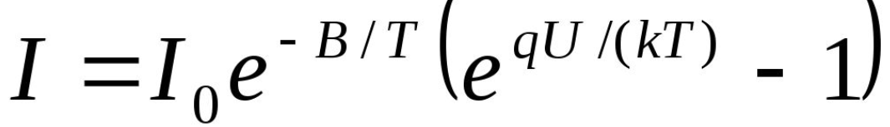
Связь между током I через р-n-переход и падением напряжения U на нем:

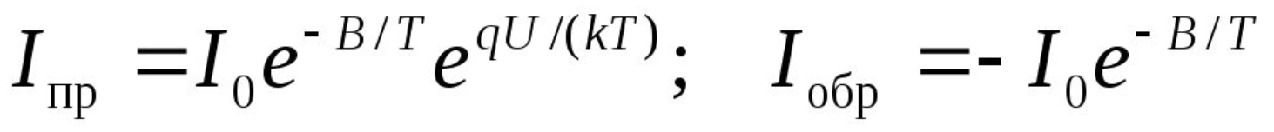
Приближенные формулы для прямого и обратного токов:

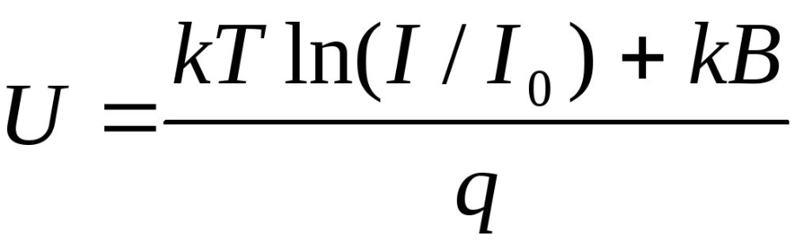
Падение напряжения на открытом р-n-переходе при токе I через переход определяется приближенной формулой:

Позисторы и критезисторы

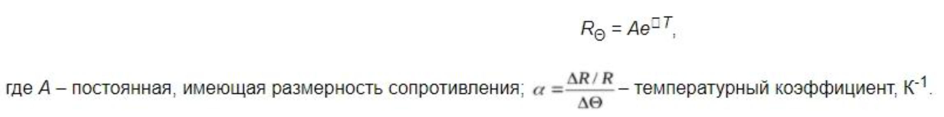
Полупроводниковые резисторы с положительными ТКС получили название позисторов. Зависимость сопротивления позистора от температуры может быть приближенно выражена формулой:
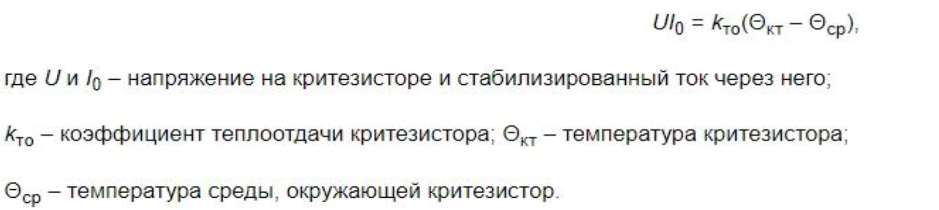
Уравнение теплового баланса критезистора:

